北京市初中开放性科学实践活动海淀区课程

单位名称： 活动项目名称：抢答器

区： 学校： 班级： 姓名： 教育ID号：

1. **问题形成**

**（1）生活中抢答器适的使用场景。**

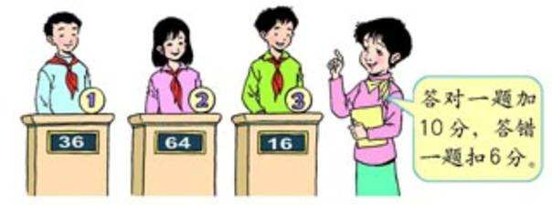

**（2）公平公正在生活中的重要性。计算机在公平判别上的优势。写下你想法，记录下来。**



**二、获取证据**

1. **抢答的核心需求是什么，怎样呈现结果？**

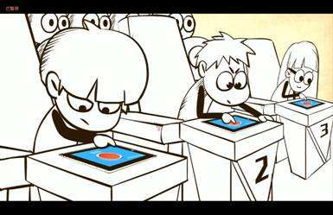

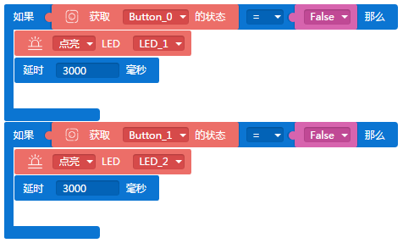

1. **分析问题，填写以下信息**

**False的含义：____________**

**延时的作用：_____________**

**抢按违规怎么办：_____________**

**（3）你是否还想到其他方面可能应用的技术，请记录下来。**

单位名称： 活动项目名称：抢答器

区： 学校： 班级： 姓名： 教育ID号：

**（4）多设置一个显示开始的LED灯，解决抢跑现象。**

**（5）让开始指示灯随机亮起。**

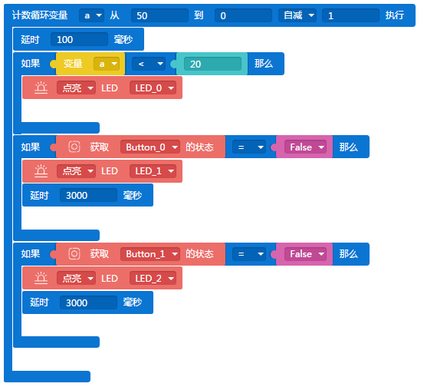

**（6）记录你遇到的问题，和解决方法。**

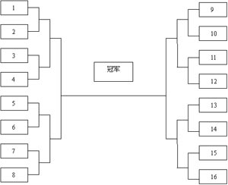

**三、科学解释**

**（1）分析判断这些场景应用了什么原理？**

**（2）得出结论，学习以上技术后，你觉得抢答器功能是否都能实现，简述你的方案和原理。**

**四、拓展反思**

**（1）反思评价，经过学习，你的结论是否与猜想一致？差别在哪里？你学到了哪些知识？**

1. **根据目前的方案，你觉得抢答器有哪些需要优化的地方？记录你的猜想和解决方案**